Муниципальное бюджетное дошкольное образовательное учреждение Грязовецкого муниципального округа Вологодской области
«Центр развития ребёнка – детский сад №1»

Родительское собрание
Тема: «Патриотическое воспитание в ДОУ и семье»
(Средний дошкольный возраст)

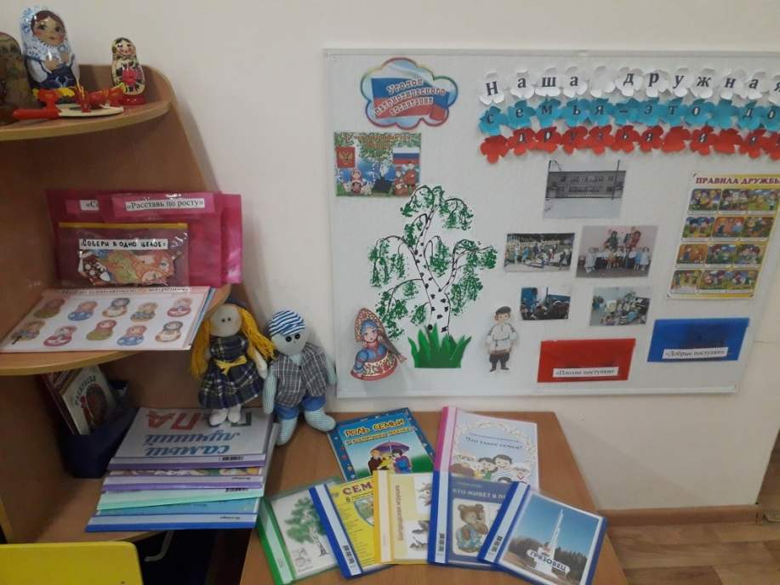

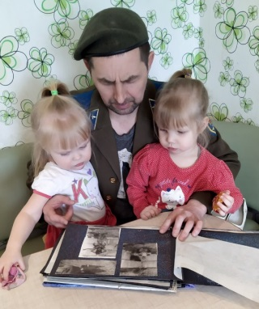

Воспитатель: Максимова Г.Н.

2026г.

Форма проведения: родительское собрание.
Аудитория: родители (законные представители) воспитанников средней группы.
Родительское собрание направлено на привлечение родителей к обсуждению вопроса о патриотическом воспитании ребенка; повышению педагогической культуры родителей, формированию обобщенного представления родителей в вопросах воспитания патриотизма.
Актуальность проблемы
Воспитание чувства патриотизма у дошкольников – это сложный и длительный процесс. Любовь к близким, к детскому саду, к родному городу, родной стране играет огромную роль в развитии, становлении личности ребенка.
Патриотизм предполагает гордость достижениями и культурой своей Родины, желание сохранять характер и культурные особенности, и идентификация себя с другими членами народа, стремление защищать интересы Родины и своего народа.
В сегодняшнее время происходит переосмысление сущности патриотического воспитания: воспитание патриотизма становится задачей государственной важности. Необходимо расширить круг представлений о родном крае, дать о нем доступные для ребёнка исторические сведения, показав обычаи, которые чтут люди этого края, привить любовь к родной природе, заронив в детское сердце зерно любви к Родине. Воспитание любви к родному городу – одна из задач патриотического воспитания детей.
Цель: привлечение родителей к обсуждению вопросов гражданско-патриотического воспитания детей среднего дошкольного возраста через воспитание любви к родному городу.
Задачи:
1.Раскрыть важность и актуальность совместной работы родителей и педагогов по гражданско-патриотическому воспитанию детей,
2.Повысить роль семьи в решении данной проблемы.
3.Развивать творческую активность родителей.
Подготовительная работа:
1.подборка информации,
2.оформление фотовыставки "Мой любимый город Грязовец".
3.подбор вопросов к викторине
План проведения:
1. Вступительная часть.
2. «Патриотическое воспитание в ДОУ и семье». Дискуссия по данной теме.
3. Игра-викторина с родителями по патриотическому воспитанию.
4.«Игры по патриотическому воспитанию в семье и в ДОУ». Буклеты.
5.Заключительный этап.
6.Решение родительского собрания.

Ход собрания.
1. Вступление
Добрый вечер, уважаемые родители! Рада приветствовать вас на нашем тематическом собрании. Как вы знаете, наше собрание посвящено нравственно патриотическому воспитанию. Я предлагаю вам, как настоящим патриотам исполнить гимн (исполнение гимна).
Какие вы молодцы! Настоящие патриоты своей страны. Прежде чем мы перейдем более подробно к данной теме предлагаю выполнить традиционно в кругу упражнение- разминку «Символика России» (родители по кругу передают флаг и называют символы России и предметы, относящиеся к патриотическому воспитанию).
Здорово! Я вами горжусь! А сейчас попрошу вас присесть, где вам удобно.

2. «Патриотическое воспитание в ДОУ и семье».
И так, что же такое патриотическое воспитание? (Ответы родителей).
Патриотическое воспитание – это воспитание любви к Родине, преданность ей, ответственность и гордость за нее. Желание трудиться на ее благо, начинает формироваться уже в дошкольном возрасте. Без уважения к истории и культуре своего Отечества, к его государственной символике невозможно воспитать чувство собственного достоинства, уверенность в себе, а, следовательно, полноценную личность. Одной из основных задач ФОП ДО является: «объединение развития и воспитания в целостный образовательный процесс на основе духовно-нравственных и социокультурных ценностей и принятых в обществе правил, и норм поведения в интересах человека, семьи, общества».
Поэтому нравственно – патриотическое воспитание – одно из важнейших звеньев системы воспитательной работы в детском саду в условия введения ФОП ДО. Но патриотическое чувство не возникает у детей само по себе. Это результат длительной деятельности, начиная с самого раннего возраста. Патриотизм формируется под влиянием идеологии, среды, образа жизни и идейно-воспитательной работы в семье, дошкольном учреждении, в школе, в коллективе.
Задача педагогов и родителей – как можно раньше пробудить в детях любовь к родной земле, формировать у них такие черты характера, которые помогут стать достойным человеком и достойным гражданином своей страны, воспитывать любовь и уважение к родному дому, детскому саду, родной улице, городу. Формировать чувство гордости за достижения страны, любовь и уважение к армии, гордость за мужество воинов, развивать интерес к доступным ребенку явлениям общественной жизни.
- Как вы думаете, кто является главным в воспитании? Конечно же семья!
Семья является традиционно главным институтом воспитания. То, что ребенок в детские годы приобретает в семье, он сохраняет в течение всей последующей жизни. Важным условием патриотического воспитания детей является приобщение ребенка к культуре своего народа, поскольку раскрытие личности в ребенке полностью возможно только через включение его в культуру собственного народа. Приобщение детей к отеческому наследию воспитывает уважение, гордость за землю, на которой живешь.
С чего начинается Родина маленького ребенка?
Для маленького ребенка Родина начинается с родного дома, улицы, на которой живет он и его семья, его мама и папа, бабушка и дедушка. Ребенок впервые открывает Родину в семье. Это ближайшее его окружение, где он черпает такие понятия, как "труд", "долг", "честь", "Родина".
Взаимодействие с родителями по данному вопросу способствует развитию эмоционального, бережного отношения к традициям и культуре своего народа, а также сохранению семейных связей.
Задачами патриотического воспитания дошкольников являются:
- воспитание у ребенка любви и привязанности к своей семье, дому, детскому саду, улице, городу;
- формирование бережного отношения к природе и всему живому;
- воспитание уважения к труду;
- развитие интереса к русским традициям и промыслам;
- формирование элементарных знаний о правах человека;
- расширение представлений о городах России;
- знакомство детей с символами государства (герб, флаг, гимн);
- развитие чувства ответственности и гордости за достижения страны;
- формирование толерантности, чувства уважения к другим народам, их традициям.
«Все и хорошее и плохое человек получает в семье».
Семейное воспитание носит эмоциональный характер, оно основано на любви и привязанности. Не случайно основная задача патриотического воспитания -воспитание любви к родителям, близким, дому, детскому саду, малой родине.
- Уважаемые родители, нужно ли патриотическое воспитание в детском саду?
Как Вы считаете, кто несет основную ответственность за патриотическое воспитание? Как Вы считаете, следует ли знакомить детей дошкольного возраста с символикой государства, традициями, памятными датами?
Как Вы считаете, актуальна ли в современном обществе тема ознакомления с родословной семьи? Посещаете ли вы вместе с детьми музеи и выставки?
Как вы считаете, на каком уровне ведется работа по патриотическому воспитанию в дошкольном учреждении? Приведите примеры.
- Уважаемые родители, приведите пожалуйста примеры патриотического воспитания, которые вы используете в семье. Ответы родителей.
Благодарю вас за активное участие в дискуссии!
3.Игра- викторина с родителями по патриотическому воспитанию
Родители делятся на команды. Выбирают название команды.
Задание №1 «Продолжи пословицу»
Команда№1
- Родина – мать, (умей за неё постоять)
- Родной край – (сердцу рай)
- Любовь к родине на огне не горит (и на воде не тонет)
Команда №2
- Нет в мире краше (Родины нашей)
- Смело иди в бой, (Родина за тобой)
- Без любви к человеку (нет любви к Родине)
Команда №3
- В родном краю сокол, (в чужом – ворона)
- Человек без Родины, (что соловей без песни)
- Нет сына без (отчизны)
Задание №2 «Музыкальный»
Назови и напой строчки из песен о Родине (каждая команда должна напеть строчки из песен).
Задание №3 «Вопрос-ответ»
Команда№1
- Столица нашей Родины?
- Как зовут губернатора нашей области?
- Назови официальные символы нашей страны?
- В каком году основан наш город(1538г)
Команда №2
- Назовите главу нашего района?
- Какие цвета нашего флага и что они означают?
- В какой области мы живем?
- Что такое гимн?
Команда №3
- Кто является президентом нашей страны?
- Герб нашей Родины? (двуглавый орел увенчан двумя малыми и над нами одной большой короной, соединенных лентой. В правой лапе Орла – скипетр, в левой – держава. На груди орла – герб Москвы)
- Как называется наша Родина?
- Кто управляет страной?
Задание №4 «Придумай слова»
Назовите слова, по первой букве, описывающие данное слово – ПАТРИОТИЗМ.
Команда №1- прилагательное
Команда №2- существительное
Команда №3-глагол
Например:
П- правильный (правило, править)
А- альтернативный (альтернатива, ассоциировать)
Т-точный (точность, требовать)
Р- родной (Россия, разрешать)
И-инициативный (интерес, изучать)
О-образованный, (образ, обнадеживать)
Т-тактичный, (тактика, трансформировать)
И-интригующий (инновация, избегать)
З- заинтересованный (закон, знать)
М-мирный, (мир, мирить)
Задание №5 Игра «Что такое хорошо, что такое плохо?».
Каждой команде даются картинки с поступками, из которых они должны выбрать хорошие поступки.
- Отлично! Наши команды настоящие знатоки в патриотическом воспитании. А сейчас предлагаю немножечко размяться:
Игра «В Армии…»
Как служил? вот так! (показывают вверх большой палец)
Как дружил? вот так! (руки в замок)
Как по цели стрелял? вот так,
А в казарме как спал? вот так!
Как кашу ты ел? вот так!
В строю песню как пел? вот так!
Как по дому скучал? вот так!
Как горячий пил чай? вот так!
А как рапорт сдавал? вот так!
На плацу маршировал? вот так!
По друзьям как грустил? вот так!
А смеялся ты как? вот так!
4. «Игры по патриотическому воспитанию в семье и в ДОУ». Буклеты.
Чтобы нравственно-патриотическое воспитание было более легким и позитивным предлагаю вашему вниманию буклеты с дидактическими играми по патриотическому воспитанию.
5. Заключительная часть.
Уважаемые родители! Благодарим вас за присутствие на родительском собрании. Вы в очередной раз показали свои знания на отличном уровне и доказали, что в каждой семье присутствует патриотическое воспитание.
На данном собрании мы с вами стали единым целым, мы с вами как иголка с тоненькой ниточкой. Это говорит о том, что только вместе с вами мы можем достичь высоких результатов и заложить для детей хорошую платформу для развития его личности в целом и развитии его патриотизма, любви к Родине и семье.

Решение родительского собрания
1. Принять к сведению информацию о нравственно-патриотическом воспитании ребенка – дошкольника.
2. Использовать каждую возможность для обогащения ребенка яркими впечатлениями об окружающей жизни, в том числе родного города, родной страны.
3. Проводить с детьми прогулки в природу и экскурсии в музеи родного города.
4.Периодически информировать родителей по развитию нравственно- патриотических качеств у воспитанников, давать своевременные советы, организовывать индивидуальные беседы.

